柳湾公寓员工宿舍家具项目概况

序号 | 名称 | 技术参数 | 数量 | 单位 | 图片
1 | 连体组合床 | 1.整体尺寸2000*900*2100mm  2. 产品整体均采用优质樟子松，不可用指接），要求材料质  地坚硬，结实，色泽亮丽，纹理清晰。  3.原色:清漆  4. 床腿采用60X80mm樟子松木方  5.床厅采用120X30mm樟子松木方；床头上料采用46X 30mm樟子松木方。  6、床护栏采用：46*30mm樟子松木方，床护栏竖料采用：46*20mm樟子松木方。  7.铺板横档采用5根45*33mm实木木方，床厅与铺板横档采用钢制U型挂件固定。  8. 油漆及表面处理：采用品牌环保亚光UV漆喷涂，五底三面，全部满刮透明腻子，表面纹理清晰无颗粒，无气泡，无渣点，颜色均匀。 9. 衣柜：600*600*1650，桌子：660*500*760，书架：1200*240*1650，整体均采用优质免漆生态板，要求材料质  地坚硬，结实，色泽亮丽，纹理清晰。  10、.基材采用17mm 厚制作，采用优质免漆生态板，背板采用五厘多层板制作，  11、配件部分：柜体采用优质三合一和二合一扣件链接，家具底部采用脚垫，防止板材因受潮、水浸而变形腐烂。 | 40 | 套 | 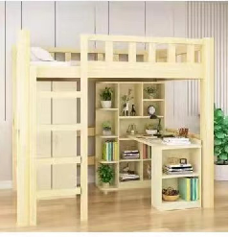
2 | 衣柜 | 1.整体尺寸2000*600*2400mm  2. 产品整体均采用优质免漆生态板，要求材料质  地坚硬，结实，色泽亮丽，纹理清晰。  3、基材采用17mm 厚制作，采用优质免漆生态板，背板采用五厘多层板，柜门采用左右推拉门，木板本色，优质五金轨道链接件。  4、配件部分：柜体采用优质三合一和二合一扣件链接，家具底部采用脚垫，防止板材因受潮、水浸而变形腐烂。 | 8 | 个 | 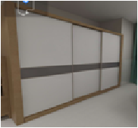
3 | 单人床(含一个床头柜) | 1.整体尺寸2000mm*1500mm*980mm(长、宽、高)  2.产品整体均采用优质樟子松，不可用指接，要求材料质地坚硬，结实，色泽亮丽，纹理清晰。  3.原色:清漆 4.床腿采用40X70mm樟子松  5.床厅采用120X30mm樟子松；床头上料采用120X22mm樟子松。  6、横料采用：30*46mm.  7.铺板横档采用5根≥45X32mm实木木方，床板采用15mm杉木板。床厅与铺板横档采用钢制U型挂件固定。  8.油漆及表面处理：采用品牌环保亚光UV漆喷涂，五底三面，全部满刮透明腻子，表面纹理清晰无颗粒，无气泡，无渣点，颜色均匀。整体经过防潮，防腐，防虫，脱脂等化学处理，结构稳定，设计合理，美观大方，经久耐用，所有拐角处圆弧处理，无尖锐菱角。床排全部采用椭圆型带倒挂榫卯结构进行设计、安装时榫卯上需涂胶水，牢固，其中床边与床立柱采用优质螺栓及螺母紧密连接，牢固性强、使用寿命长。9.床头柜整体规格：长500*宽400*高450mm  材质：基材为17mm厚俄罗斯进口樟子松，背板为5mm多层板贴木皮，优质五金配件 | 8 | 张 | 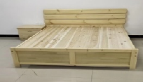  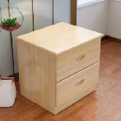
4 | 办公桌 | 整体规格：长1400*宽600*高780mm  材质及技术要求：主体材料全部采用橡木指接板制作。  油漆工艺：采用环保滚涂五底三面水性UV透明漆，木材经干燥后平衡含水率＜12%以下。 | 8 | 张 | 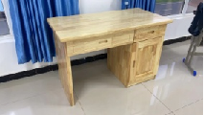
5 | 椅子 | 椅子规格：380长）*360（宽）*760mm（高）  材质及技术要求：主体材料全部采用橡木制造，椅脚采用：30*45mm；长短横梁采用：25*35mm；椅面板采用18mm厚橡木指节板，双面抛光。  全部采用椭圆型带倒挂榫卯结构进行设计，增加安全美观，其中床横梁与床立柱采用优质螺栓件紧密连接，使用寿命长。  各种配件安装后应严密、平整、端正、牢固、结合处应无开裂或松动。榫头、零部件等结合处不应断裂，榫眼采用水基胶粘剂装斗。涂层应平整光滑、清晰、无明显粒子、涨边现象。油漆工艺：采用环保滚涂五底三面水性UV透明漆,木材经干燥后平衡含水率<12%以下。 | 112 | 张 | 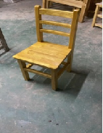

商务要求:
一、原装说明：所有货物须原包装到位，需要的配件必须是原包装到达院方指定地点，未经院方允许不得私自预先安装。
二、项目报价要求：1.报价包括产品购置费、运输费、安装调试费、验收费、质保期内维护费、辅料费和税金等，即投标人所投报的投标报价为投标人所能承受的整个项目的一次性最终最低报价(为本采购项目总价)，如有漏项，视同已包含在其它项目中，合同总价和单价不做调整。2.按国家规定由中标人缴纳的各种税收已包含在投标总价内，由中标人向税务机关缴纳。
三、交货时间及地点：1.下单后20个日历日内交货安装完毕。地点：由兰溪市人民医院指定
四、质保期及售后服务：1.设备免费质保期至少壹年，（设备厂家有超过两年规定的按厂家规定执行）质保期从安装调试完毕，最终验收合格之日开始计算。除非采购人另有要求，质保期内的服务均为免费上门服务。2.在免费质保期内，采购人有质量问题申报，供货方（或原厂商，须在投标文件中注明由谁提供该服务）须在半小时内电话响应并提供解决方案；若不能以电话方式解决故障，须在4小时内赶到现场24小时解决。若不能现场解决，须提供同等货物替换，以确保采购人的正常使用；或与采购人协商解决。3.保修期内，与维修相关的所有费用由供货方负责。
五、验收根据中华人民共和国现行技术标准，按招标文件以及合同规定的验收评定标准等规范，由兰溪市人民医院统一组织验收。
六、付款条件：安装调试完毕及验收合格后30工作日内支付中标合同总价的95%，正常运行满壹年，质保期满后支付中标合同总价的5%（不计息）。

